31.05.24

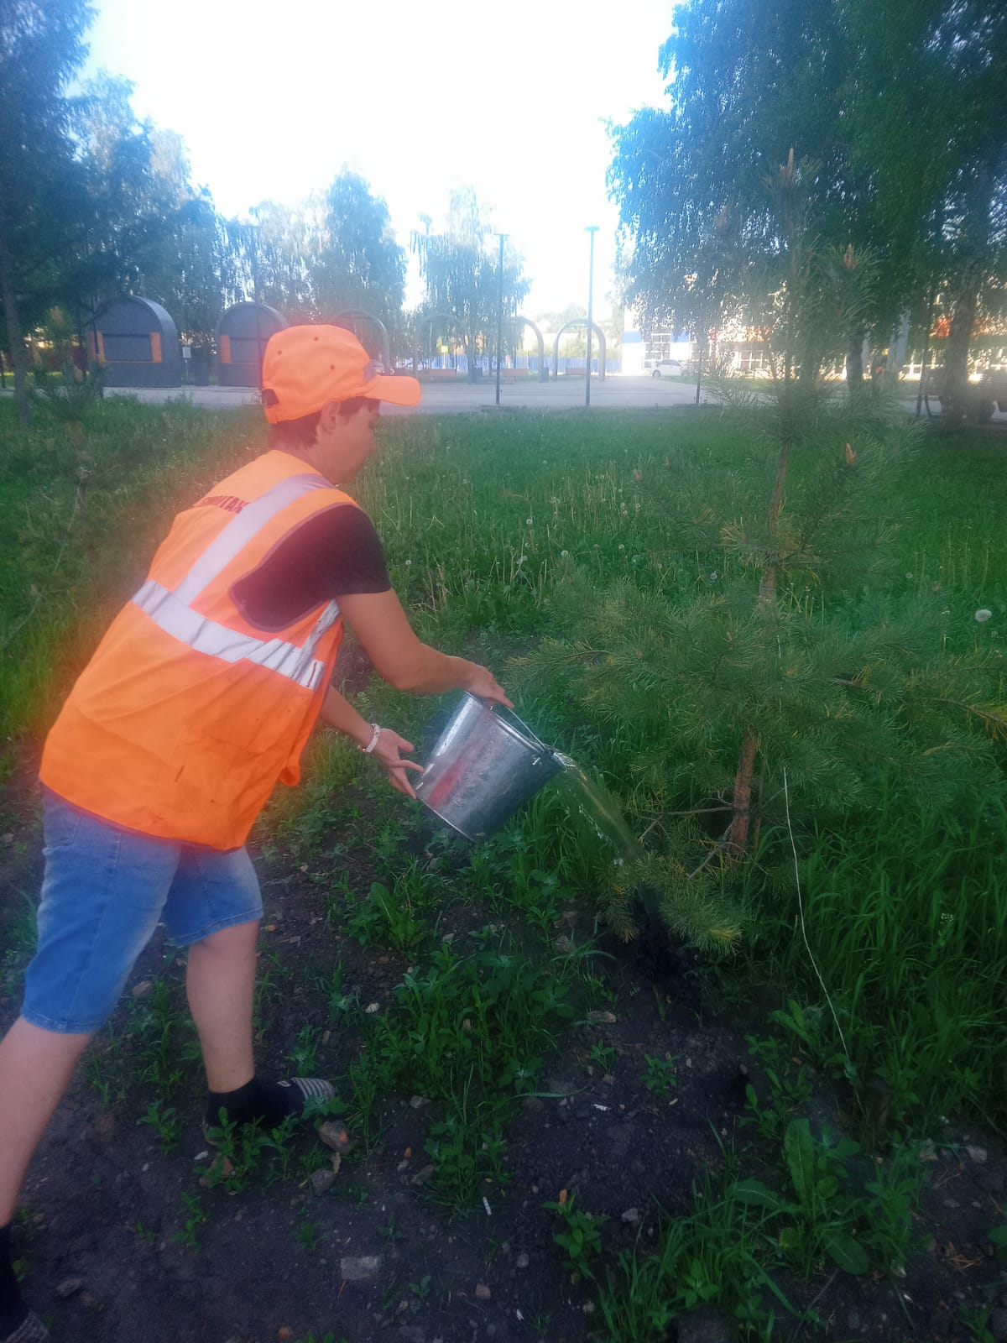

Полив цветов и насаждений

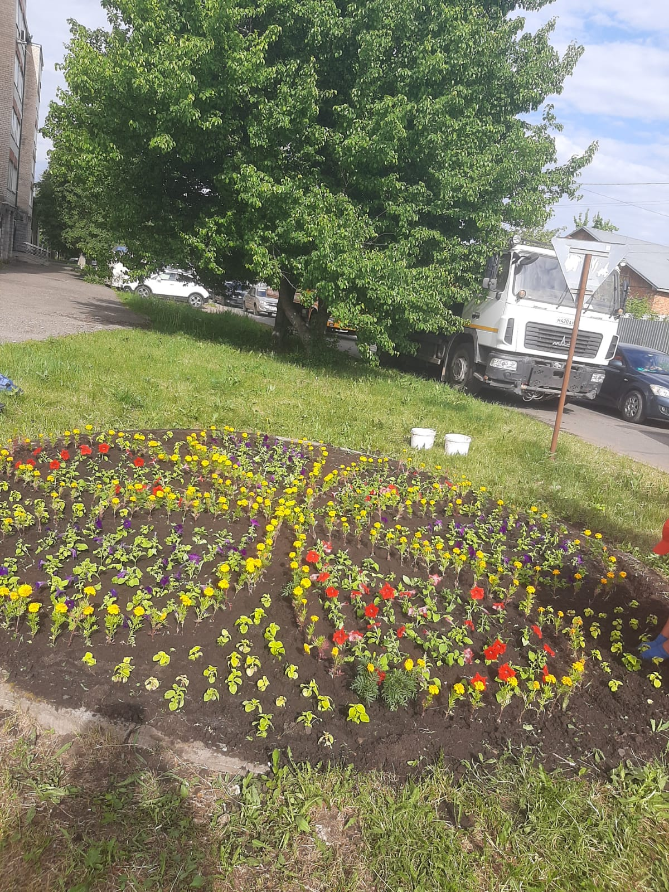

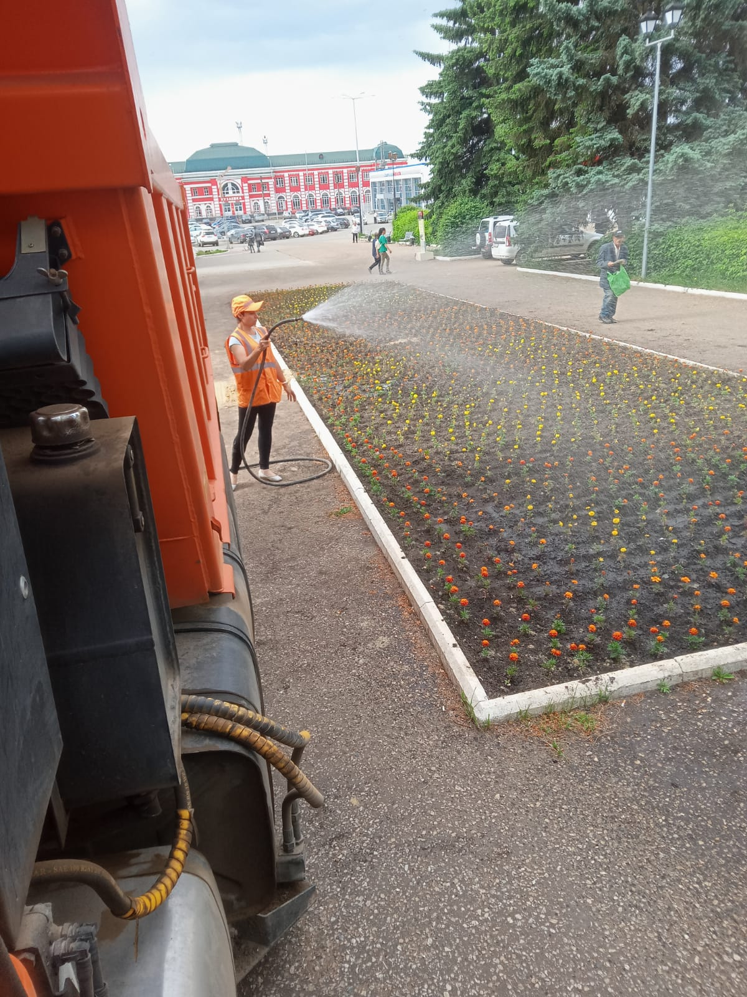

Высадка и полив цветов

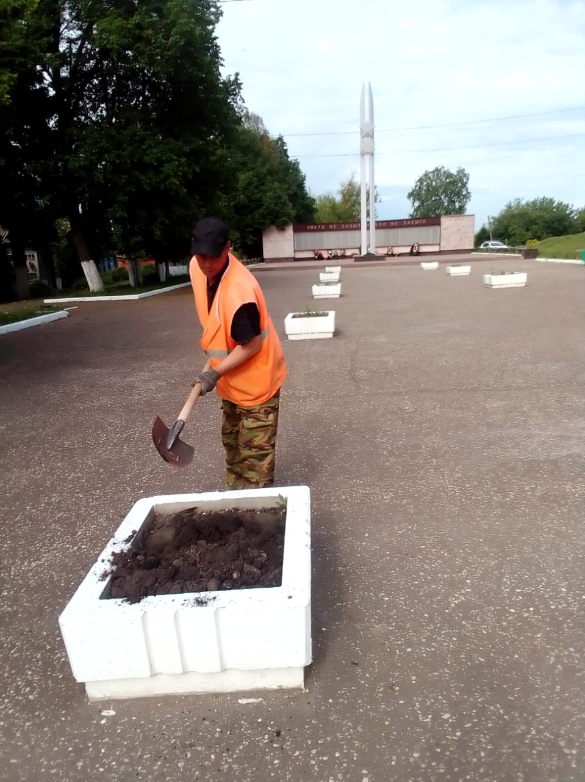

Копка клумб под высадку цветов вечный огонь ул.Ленина

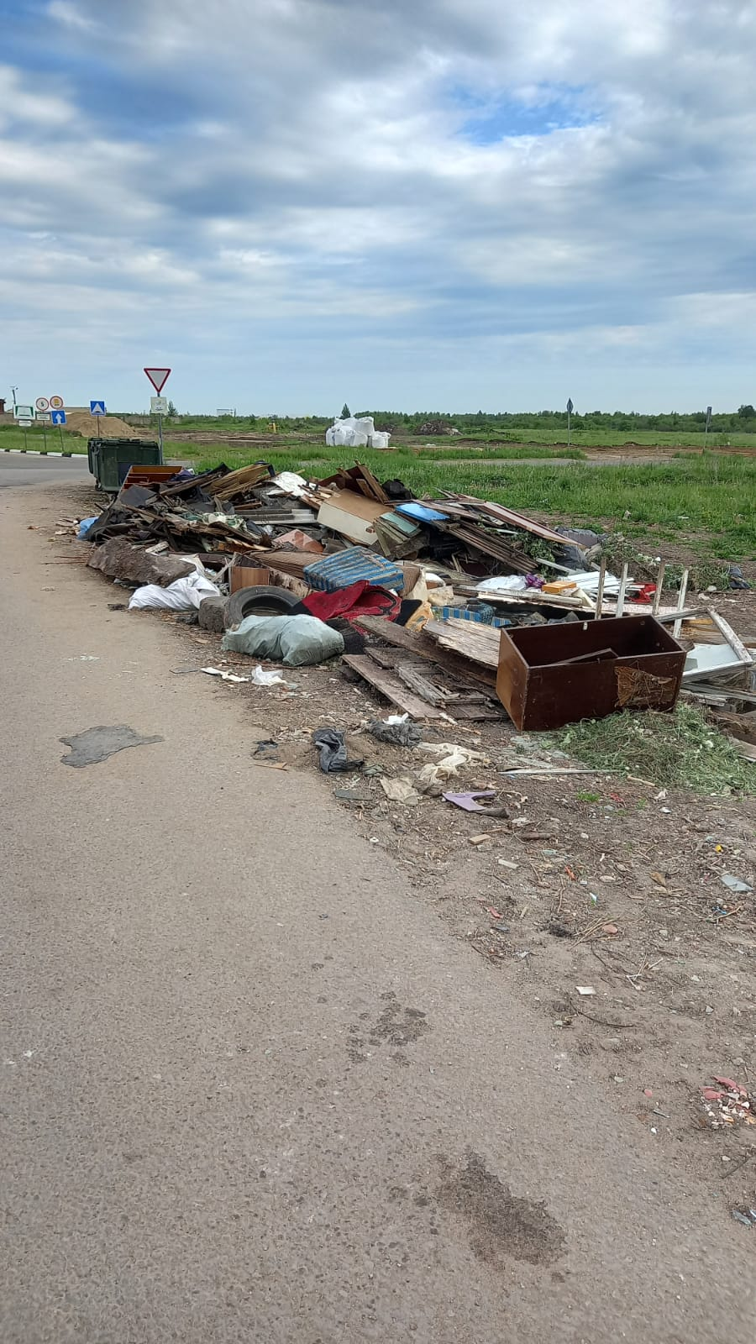

ул. Б. Демьяновская, 144 вывоз мусора

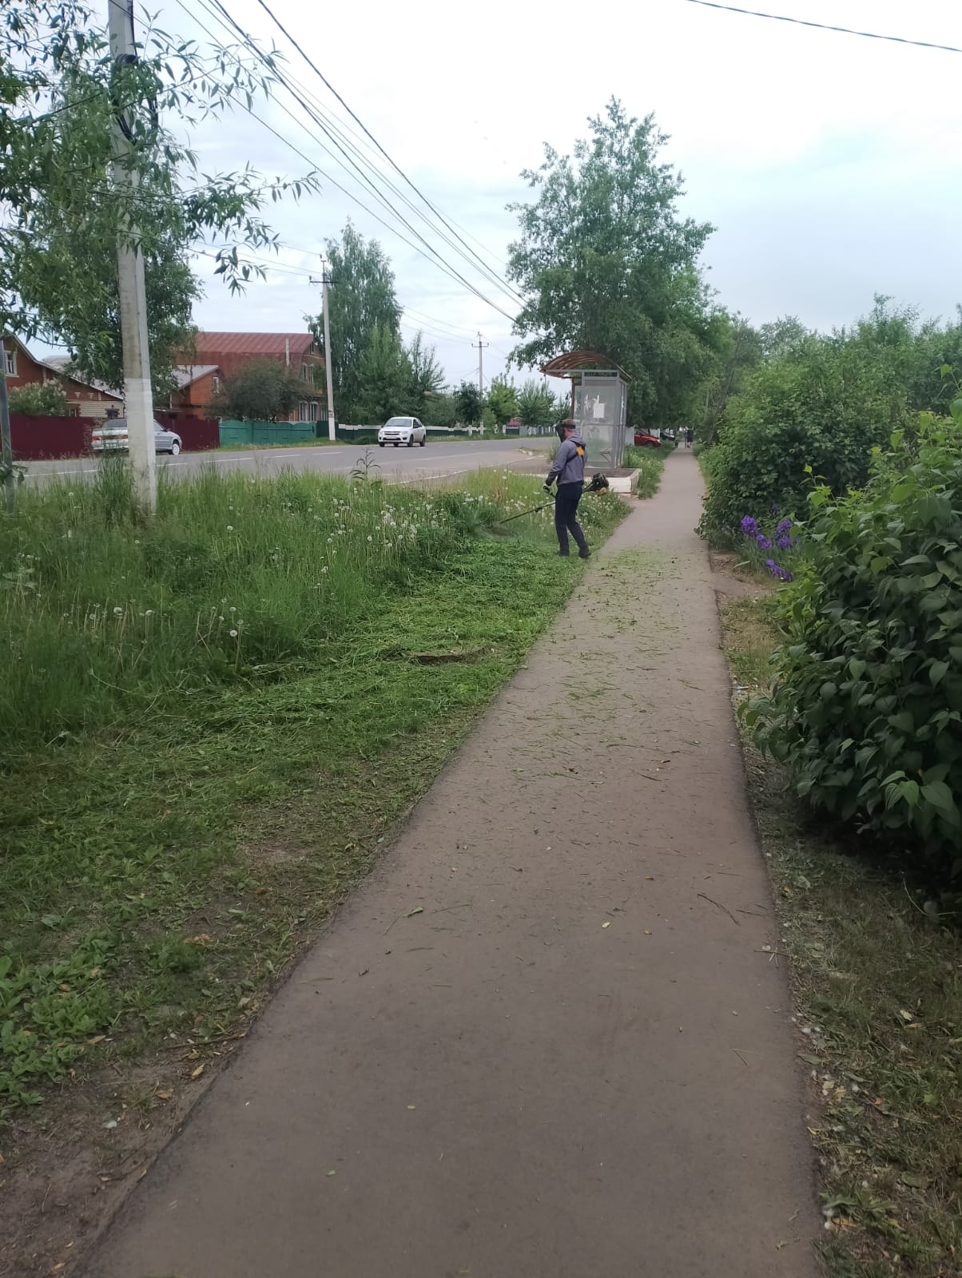

Покос травы по ул. Маяковского